Jueves
24
de marzo

Segundo de Secundaria
Lengua Materna

Entre palíndromos y bifrontes: Ana, la galana

Aprendizaje esperado: crea textos poéticos con formas gráficas.

Énfasis: generar palíndromos.

¿Qué vamos a aprender?

La sesión de hoy lleva como título “Entre palíndromos y bifrontes: Ana la galana” y estudiarás estas construcciones lingüísticas y juegos de palabras que se utilizan en la literatura española desde hace varios siglos. Harás un breve recorrido por su origen y conocerás algunos palíndromos de autores célebres. Además, resolverás algunos ejercicios.

¿Qué hacemos?

Para iniciar, se recordará que son los palíndromos, los cuales son palabras o frases cuyas letras están dispuestas de tal manera que resulta la misma leída de izquierda a derecha que de derecha a izquierda, esta es la definición que aparece en el Diccionario de la Lengua Española.

Por ejemplo, el título de esta sesión es “Ana la galana”; esa frase es un palíndromo, se lee de la misma forma sin importar por qué extremo se la comience a leer, al igual que sucede con “Amad a la dama” o “Amo la pacífica paloma”.
Estas palabras o frases tan peculiares se llaman palíndromos y constituyen uno de los juegos lingüísticos más famosos y antiguos que existen. Desde siempre, a los seres humanos les ha atraído el juego y la creación a partir del lenguaje, y los palíndromos son una prueba muy importante de la creatividad y la agilidad mental de los hablantes del español.

Pero ¿de verdad son tan populares?

Revisa algunas de frases que se utilizan en la vida cotidiana.

“Somos”, “Somos o no somos”, “Se es”, “Se es o no se es”, “Yo soy”. En todas estas frases puedes ver que, si las lees de izquierda a derecha, en el modo común en que se lee; o al revés, de derecha a izquierda, encontrarás la misma frase, ya que, generalmente, para crear frases reversibles se ignoran los espacios y los signos de puntuación.

Los autores pueden tomarse licencias y jugar con los espacios y un poco con la ortografía. Aunque también pueden no hacerlo y crear lo que se conoce como “palíndromos reflejados”.

Los palíndromos reflejados son gráficamente reversibles. Esto significa que sí se tienen en cuenta los signos de puntuación, los espacios, las mayúsculas y las minúsculas. También significa que estos palíndromos son difíciles de crear. Palabras como “nadan” o “atar rata” son buenos ejemplos de palíndromos reflejados.

Tal vez te suenen difíciles de crear, y no tienes claro ni siquiera por dónde empezar para generar un palíndromo. Pero, se puede empezar con el origen de la palabra en sí, y de ahí, ir explorando diferentes maneras de aproximarte a su creación.

La palabra “palíndromo” viene del griego palíndromos: que corre nuevamente hacia atrás, esta palabra está formada de la palabra palín, que significa “de nuevo”, y la palabra dromos, que significa “pista de carrera”.

Aunque, no se conservan palíndromos griegos de los tiempos clásicos, si existen algunos de los primeros siglos de esta era.

Por ejemplo:
El palíndromo más famoso es uno atribuido a Gregorio Nacianceno (330-390): “Nipson anomemata me monan opsin” (ps es la transcripción fonética de la letra griega Ψ, que en griego es una sola letra) que significa “Lava mis pecados, no sólo mi rostro”. Esta frase se grabó en las fuentes de muchos conventos.

Tal vez entiendas muy bien el concepto de palíndromo cuando se habla de palabras como “Ana” o frases como “Yo voy” y hasta otra como “La tele ves y se ve letal”. Pero ¿se puede hablar de palíndromos cuando lo que se repite son las palabras completas, no las letras, como en el caso de “Uno para todos y todos para uno”?

En ese caso también se consideran palíndromos. Se puede decir, que ese concepto engloba prácticamente cualquier texto que contenga un juego de palabras que va de ida y vuelta.

Ahora se verán algunos ejemplos de palíndromos populares.

Hay dos palíndromos anónimos y perfectos que circulan desde hace muchos años:

“Anita lava la tina”

“Dábale arroz a la zorra el abad”

Ambos son de autoría anónima y, si te fijas, lo que importa no es tanto su contenido, como su forma, el juego que permiten con el lenguaje.

¿Jugar con el lenguaje?

Así es, aunque no lo parezca, los seres humanos se reconocen y se relacionan a través del lenguaje; es la herramienta que utilizan para expresarse, y de la misma manera en que ciertos jugadores de futbol tienen jugadas o movimientos que les son característicos, y que realizan por el puro gusto de hacerlos, así hay autores o usuarios del lenguaje que disfrutan experimentando con las letras y las palabras, probando sus límites y mostrándole a los demás hablantes todo lo que se puede hacer con las letras si se tiene un poco de talento y mucha paciencia.

Para que veas todo lo que se puede hacer y que te vayas animando a escribir tus propios palíndromos, se te invita a leer el siguiente texto:

“Adivina ya te opina, ya ni miles origina, ya ni cetro me domina, ya ni monarcas, a repaso ni mulato carreta, acaso nicotina, ya ni cita vecina, anima cocina, pedazo gallina, cedazo terso nos retoza de canilla goza, de pánico camina, ónice vaticina, ya ni tocino saca, a terracota luminosa pera, sacra nómina y ánimo de mortecina, ya ni giros elimina, ya ni poeta, ya ni vida”.
Ricardo Ochoa

Quizás hubo algunas partes que te costó un poco de trabajo seguir, pero como verás este texto es un palíndromo. Imagina todo el trabajo que implicó para el escritor.

Si recuerdas, también Julio Cortázar, el escritor argentino, tiene palíndromos. Este escritor, constantemente buscaba desafiar las convenciones de la escritura y de la narrativa; y siempre tenía confianza en que los lectores iban a aceptar los juegos que les propusiera.

De hecho, en el cuento “Satarsa”, Cortázar habla sobre los palíndromos y defiende el punto de que no necesariamente es el contenido lo que importa, sino la forma. Escribe: "Atar a la rata no es más que atar a la rata. No tiene ninguna fuerza porque no te enseña nada nuevo y porque además nadie puede atar a una rata”.

En este caso, el autor toma el palíndromo y juega con él, haciendo explícito que es eso, un juego de lenguaje, y que no necesariamente tiene valor por sí mismo, como si dijera que todos pueden escribir palíndromos, pero no necesariamente todos son igualmente creativos.

Pero ¿cómo que todos pueden hacerlo, si se ve algo tan complicado? ¿Existe algún método que se pueda seguir, alguna técnica?

Como en cualquier aprendizaje, cada escritor o escritora, puede seguir su propio camino, pero claro que se pueden sugerir algunas actividades y ejercicios que te pueden ayudar a ser más hábil al momento de manipular las letras y las palabras. Esto no sólo te ayudará a componer textos más interesantes, sino a leer con otros ojos los libros y pasajes con los que te encuentres. Toma nota.

Se comenzará por lo más sencillo: acostumbrar a tus ojos y a tu cerebro a leer al revés.

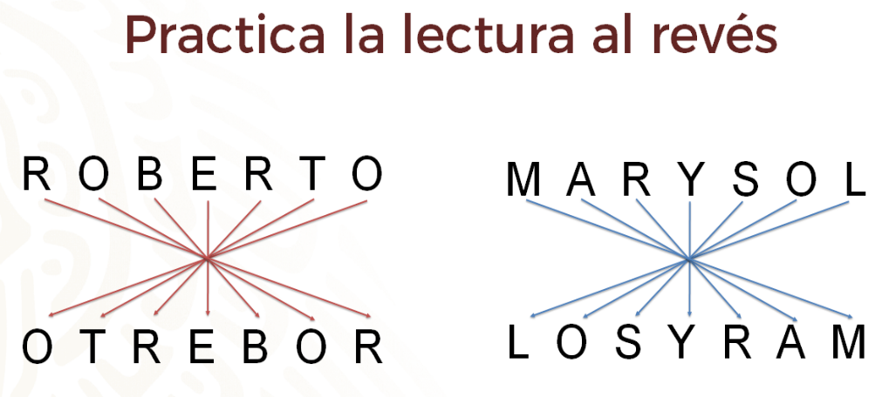

Para practicar la lectura al revés, puedes empezar con algo sencillo. La mayoría de las personas están rodeadas de textos durante todo el día: publicidad, anuncios y mensajes que aparecen por todas partes. Así que, ¿por qué no empezar a leer estos textos hacia atrás cada vez que puedas? ¿O qué tal tu propio nombre?

Una vez que practiques lo suficiente, comenzarás a identificar rápidamente las palabras que pueden servir para hacer palíndromos. Por ejemplo: odio y oído, o raso y osar.

Como la mayoría de los aprendizajes, éste requiere mucha práctica y mucha paciencia. Para comenzar a practicar, se realizará una sopa de palabras, y ahí se tratará de identificar cuáles de ellas son palíndromos.

Observa con atención cada una de las palabras y procura identificar todas aquellas que se leen igual de izquierda a derecha que de derecha a izquierda. Cuando encuentres una, anótala, porque al final se va a hacer un recuento de todas las que aparecen, y podrás verificar en cuáles acertaste y cuáles te faltaron.

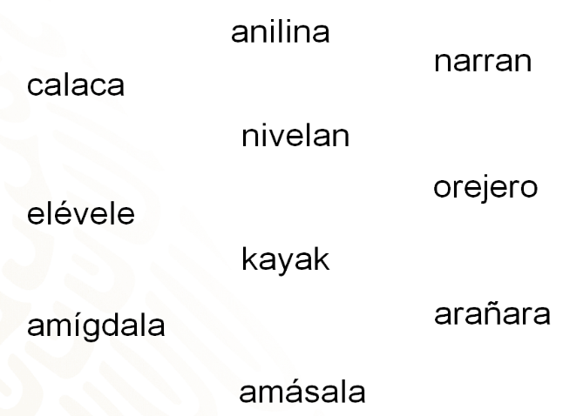

La primera palabra, calaca, empieza con c y no termina con c, así que la puedes descartar. La siguiente, anilina empieza y termina con a, intenta leerla al revés, anilina; sí es un palíndromo. La siguiente, elévele, sí es un palíndromo. Amígdala, aladgima no es. Kayak, kayak, ésa sí es. Narran, narran, también es palíndromo. Nivelan, nalevin, no es. Orejero, orejero sí es. Arañara y arañara, sí es. Amásala, alasama, ésa última no.

¿Te fijaste en la técnica?

Hay que repasar las que son palíndromos para que revises tus respuestas.

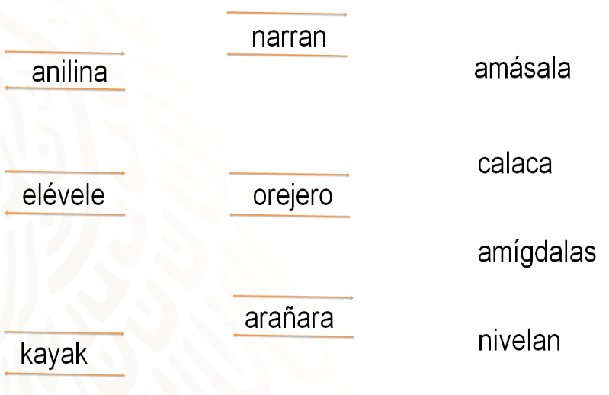

Las palabras: anilina, elévele, kayak, narran, orejero y arañara se leen igual de izquierda a derecha que de derecha a izquierda.
Como viste, es un ejercicio muy sencillo que, como se mencionó hace un momento, puedes realizar en cualquier momento en que te topes con un texto: haciendo una fila, caminando por la calle, mientras revisas tu libro de texto o en cualquier otra situación. Si practicas con frecuencia, terminarás por reconocer los palíndromos de un vistazo.

Hay que revisar otro ejercicio:

Aunque la mayoría de los palíndromos no respetan los espacios, es esencial tenerlos en cuenta, porque a veces los espacios son los que hacen que la creación de palíndromos sea más complicada. Presta siempre atención a los espacios durante la lectura, e intenta practicar cambiándolos de lugar. Con un poco de práctica, verás que puedes cambiar las cosas radicalmente, como en esta frase: “Amo la pacifica paloma” o “El as, Adán, a la mala nada sale”.

Para ejercitar esta habilidad, realiza un par de ejercicios, aunque tú puedes idear muchos más.

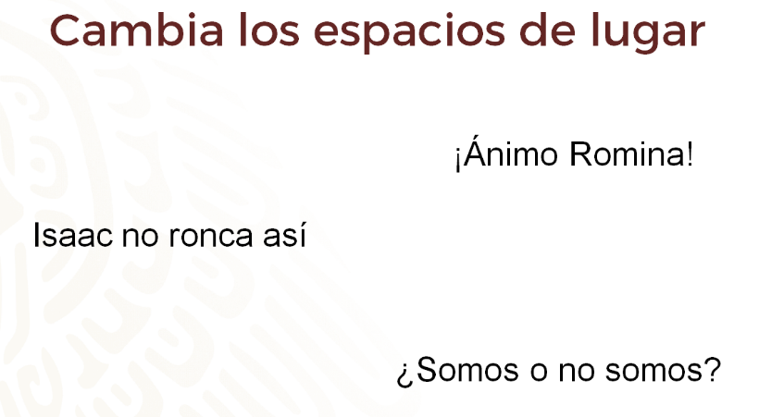

Escribe las oraciones que ves, cambiando solamente los espacios como si estuvieran escritas de derecha a izquierda. Trata de escribirlas de izquierda a derecha, solamente cambiando los espacios de lugar.

¿Lograste escribir todas las oraciones?

Si no fue así, no te preocupes, con lo hayas logrado es suficiente, de lo que se trata es de aprender cómo hacerlo para después practicar hasta dominar la técnica.

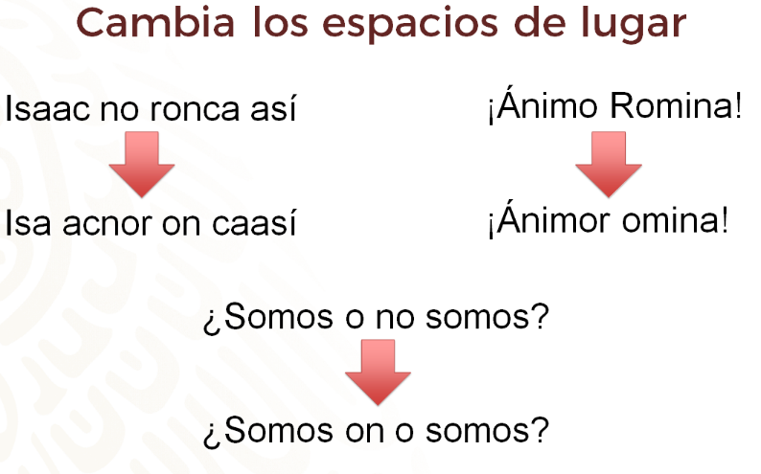

Observa ahora las oraciones con los espacios de derecha a izquierda. Si lees el ejemplo de abajo, ignorando los espacios, verás que se lee igual: “Isaac no ronca así”, “¡ánimo, Romina!” y “¿somos o no somos?”. Es como ver las mismas oraciones, pero en un espejo.

Estas oraciones son muy sencillas, pero, tal vez, con un poco de tiempo y práctica poco a poco podrás ir incrementando la longitud y el grado de dificultad. Inclusive podrás incorporar los acentos y los signos de puntuación.

Así es, pero ahora hay que seguir con los ejercicios.

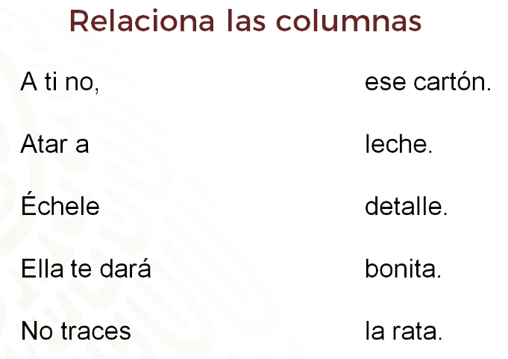

Vas a relacionar las columnas, del lado izquierdo del cuadro puedes leer el inicio de algunos palíndromos populares que terminan del lado derecho. Lee el lado izquierdo: A ti no, atar a, échele, ella te dará, no traces. Ahora el lado derecho: ese cartón, leche, detalle, bonita, la rata. ¿Puedes ver la correspondencia?
Revisa las respuestas:

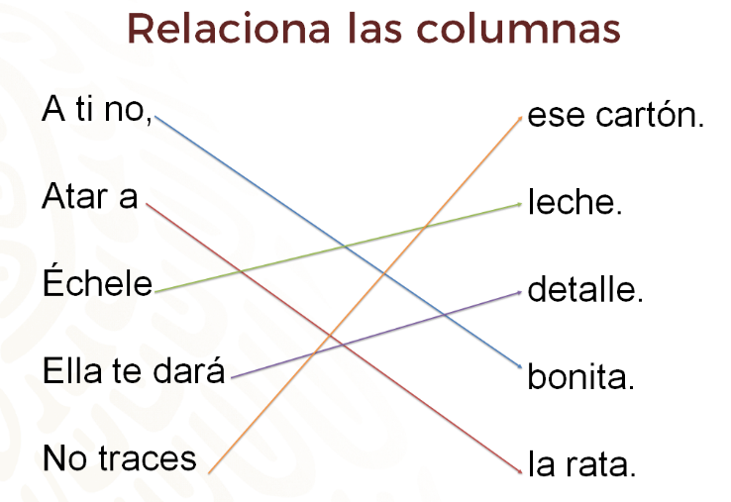

A ti no, bonita. Atar a la rata. Échele leche. Ella te dará detalle. No traces ese cartón.

Seguramente en este punto, ya has detectado las áreas en las que eres más fuerte y otras en las que necesitas practicar. Es cuestión de paciencia.

Observa el siguiente paso para crear palíndromos.

El sentido importa, pero no demasiado. Cuando se te ocurre un palíndromo con sentido es algo estupendo, pero no siempre es así. Si no eres capaz de crear algo que tenga sentido, céntrate en palíndromos menos serios, pero interesantes. Como en estos ejemplos: El as, el oso, como mocoso le sale. Atacola la Lola la locata. La seda tonal no cobra garbo con la nota de sal. No renovar baga bravo Nerón.

Como verás suenan chistosos y parece que son fáciles de recordar, por la cantidad de sonidos que se repiten, como en “la Lola la locata”

Para el siguiente ejercicio, ten listo papel y lápiz, para anotar, pues se crearán tus primeros palíndromos. Deja fluir tu creatividad.

A continuación, verás una serie de palabras que son palíndromos, puedes escoger las que quieras e ir construyendo diversas oraciones, recuerda que se escribe en espejo, por lo que la misma palabra que está al principio, ira al final.

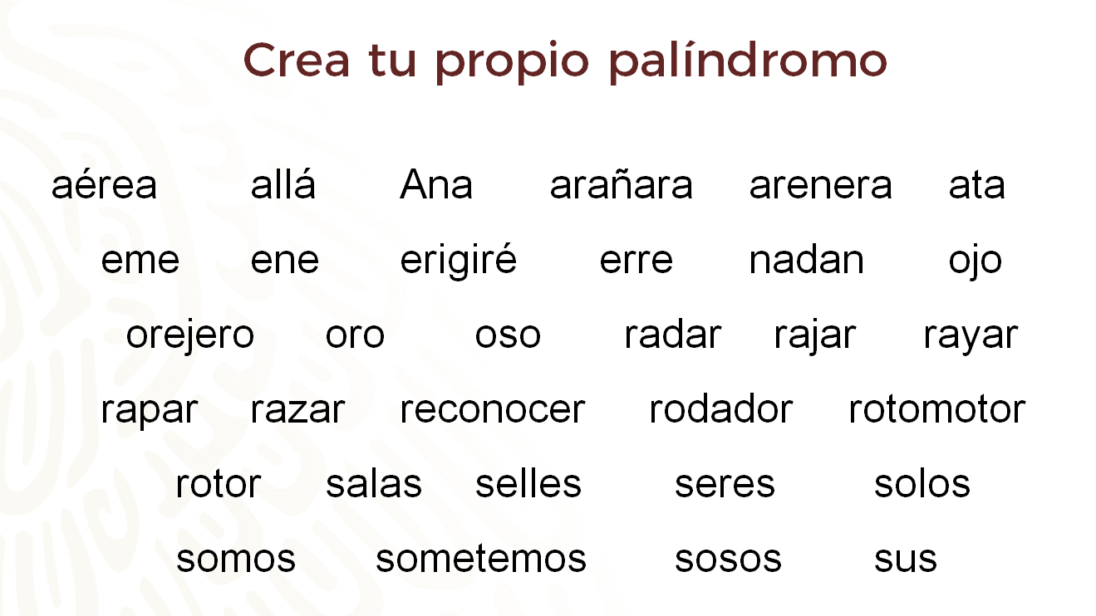

Lee las palabras que tienes para escoger y realiza tus propias creaciones. Aérea, allá, Ana, arañara, arenera, ata, eme, ene, erigiré, erre, nadan, ojo, orejero, oro, oso, radar, rajar, rayar, rapar, razar, reconocer, rodador, rotomotor, rotor, salas, selles, seres, solos, somos, sometemos, sosos, sus.

Como puedes apreciar, esta lista de palabras contiene varias que te resultarán familiares, y que tal vez nunca habías reconocido como palíndromos. Pero no creas que son las únicas: hay muchísimas más, se te recomienda revisar libros o diccionarios para encontrarlas, y así desarrollar tu ingenio para este juego de palabras.

Ahora revisa un ejemplo que realizó una de tus compañeras.

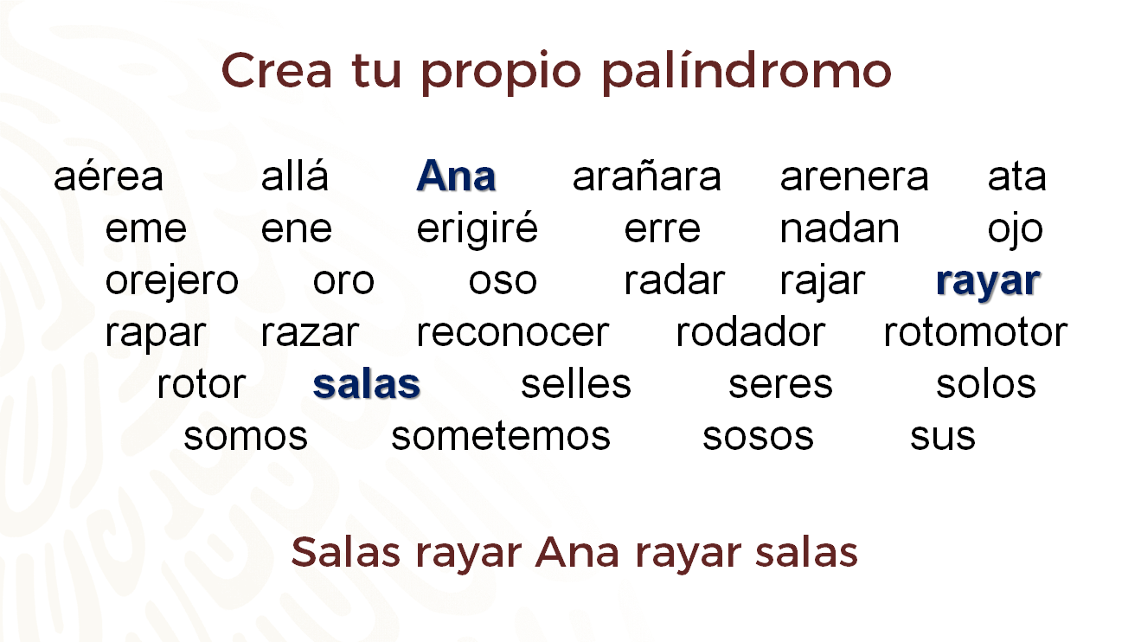

Seguramente, tú puedes crear muchas otras combinaciones.

Tal vez, si le dedicas más tiempo y lo practicas, podrías agregar palabras sencillas que no sean palíndromos, pero que tengan sentido al derecho y al revés, como algunos artículos: al, la, el, le, los, sol, y otras palabras como Adán-nada, arroz-zorra, amor-Roma, sanar-ranas. Estas palabras son conocidas como bifrontes, porque tienen un significado en un sentido y otro significado en el sentido contrario: zorra no es lo mismo que arroz, y Roma no es lo mismo que amor, ¿te das cuenta?

Podrías tener una amplia gama de opciones, y de aquí parte la última recomendación para crear palíndromos.

Busca fuentes de información de palíndromos. Puesto que los palíndromos están presentes en el español desde hace tantos siglos, es posible que un palíndromo que se te ocurre a ti resulte que ya existía. Una forma de evitar que esto ocurra es buscar en diversas fuentes las palabras que quieres utilizar y leer los ejemplos más comunes de palíndromos que las contienen. Quizás esta parte del proceso te tome un tiempo.
Echa un vistazo a los siguientes ejemplos de geniales palíndromos que podrían inspirarte para crear los propios.

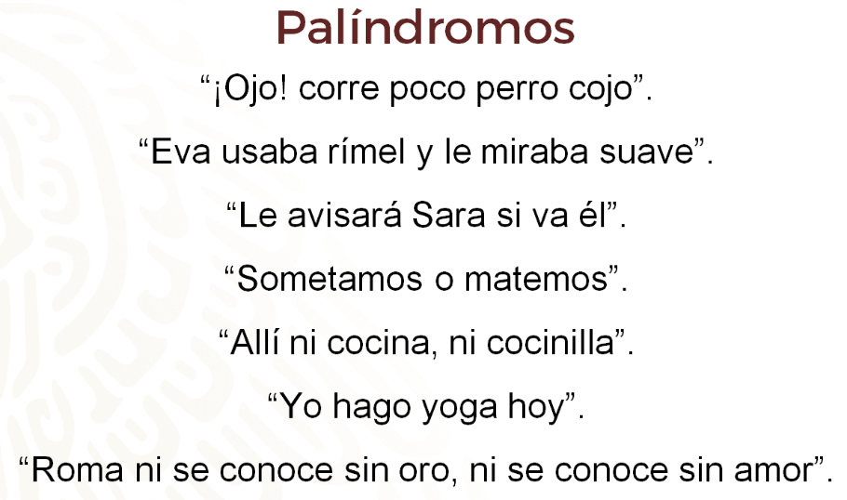

La principal ventaja de la creación de palíndromos es la práctica y el proceso inventivo que agudiza la mente y potencia la creatividad. Por lo tanto, el tiempo invertido en crear palíndromos nunca es un tiempo desperdiciado.
Has concluido el tema del día de hoy.

El reto de hoy:

Busca en diversos textos, revistas, anuncios, libros de cualquier tipo y observa las palabras, más allá de su significado, para jugar con ellas.

Revisa también en tú libro de texto, las actividades al respecto y aplica lo que trabajaste en esta sesión para resolverlas.

¡Buen trabajo!

Gracias por tu esfuerzo.

Para saber más:
Lecturas

https://www.conaliteg.sep.gob.mx/

